**Тема: «Мастер класс» Изготовление книжки-малышки в старшей группе 5-6 лет «Гласные буквы и звуки»**

**Цель**: развивать у воспитанников ДОО устойчивый интерес к книге, а так же бережному отношению к ней.

Количество занятий в практике 1

Продукт/результаткнижка-малышка «Гласные буквы и звуки»

**Занятие :** подготовка к изготовлению книжки-малышки «Гласные звуки и буквы»

**Цель:**развивать у воспитанников устойчивый интерес к книге,  желание мастерить книгу самостоятельно. **Характеристика деятельности:**

1.Беседа о книге

2. Правила техники безопасности работы с ножницами

3. Изготовление основы будущей  книжки

**Работа над содержанием книжки-малышки.**

**Цель:**закрепить полученные знания о гласных звуках и буквах, совершенствование уровня накопленных практических навыков через продуктивную деятельность.

**Характеристика деятельности:**

1.Повторение правила о  звуках и буквах

2. Повторить какие гласные звуки есть в русском языке

3.Вырезать символы звуков и наклеить их на лицевой стороне книжки

4.Написать на обратной стороне гласные буквы.

5. Оформить титульный лист книжки

**Подготовка к изготовлению книжки-малышки «Гласные звуки и буквы»**

***Цель:***  развивать у воспитанников устойчивый интерес к книге,  желание мастерить книгу самостоятельно.

***Оборудование занятия:*** листы белой бумаги А4 *(по два листа на каждого ребенка),*степлер, ножницы, клей – карандаш, линейка, простой карандаш, книги разных форматов и содержания.

***Раздаточный материал:*** листы белой бумаги А4 *(по два листа на каждого ребенка),*степлер, ножницы, клей – карандаш, линейка, простой карандаш

***Предварительная работа:***беседы о книгах их назначении и пользе чтения книг.

***Содержание***

***1. Организационный момент.***

**Педагог.**Здравствуйте, ребята. Послушайте, пожалуйста, загадку и попробуйте ее отгадать. Я все знаю, всех учу,

А сама всегда молчу. Чтоб со мною подружиться Нужно грамоте учиться. Ну, и как вы думаете, о чем идет речь в этой загадке? *(Ответы детей)* Правильно, это книга.

***Основная часть.***

**Педагог.**Сегодня мы с вами поговорим о книгах. Опишите, пожалуйста, как выглядят книги? (*ответы детей).*Книги встречают человека с раннего детства и сопровождают его на протяжении всей жизни. До того как изобрели бумагу, люди изготавливали книги из коры березы - бересты, потом из пергамента - это тонкая кожа животных. Поэтому раньше, книги были большими и тяжелыми. С ними бережно обращались, чтобы изготовить такую книгу, требовалось много труда и сил. Позже, страницы книг стали изготавливать из бумаги. - Ребята, как вы думаете, из чего изготавливают бумагу? *(Ответы детей ).*Верно, бумагу делают из дерева, подумайте и скажите, что еще изготавливают их древесины? *(Ответы детей)*

**Педагог.**Деревья - наше богатство. Из древесины изготавливают: мебель, доски, деревянные дома, бумагу, спички, карандаши  и многое другое. Ребята, скажите, а для чего нужна еще бумага*? (Ответы детей).* Правильно из бумаги состоят книги, тетради, альбомы, цветная бумага. А для чего же нам все-таки необходимы книги? *(Ответы детей)*Правильно, именно из книг мы узнаем много нового и интересного. И сегодня я вам предлагаю сделать небольшую книжку. Она так и будет называться: книжка-малышка, свое название она получила из - за своих небольших размеров. А на следующем занятии мы наполним ее интересным содержанием.

**Педагог.**Прежде чем начнем, давайте вспомним технику безопасности пользования ножницами. Не держи ножницы концами вверх; не оставляй их в открытом виде; при работе следи за руками, клади ножницы на стол так, чтобы они не свешивались за край стола; передавай ножницы в закрытом виде кольцами в сторону товарища; не режь ножницами на ходу; не подходи к товарищу во время резания.

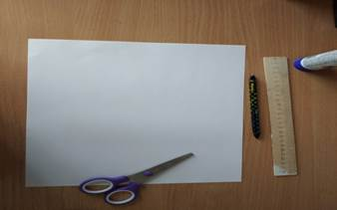

**Педагог.**Ребята, у вас на столе два листа белой бумаги. Возьмем один лист, линейку и карандаш. С помощью линейки отмерим квадрат, каждая сторона квадрата равна 10 см.

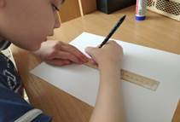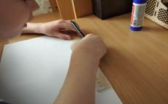

Теперь, посмотрите, что у вас получилось *(Ответы детей).* Правильно, квадрат, стороны которого равны 10 см. Нам необходимо еще начертить три квадрата, для этого от получившегося квадрата, мы отмерим также 10 см. на одном листе у нас получается 4 квадрата.

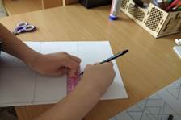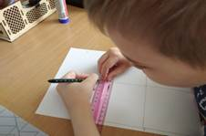

Тоже самое мы делаем на втором листе. Ребята, давайте посчитаем, сколько квадратов у нас получилось *(Ответы детей)* Все верно, на первом листе четыре квадрата и на втором листе четыре, всего восемь квадратов. А теперь, нам необходимо вырезать эти квадраты, дети, обязательно соблюдайте правила пользования ножницами.

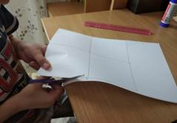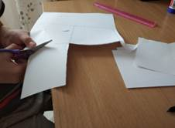

Возьмем эти квадраты и сложим их ровно, кончики должны совпадать. Теперь, с помощью степлера, скрепим листы с одной стороны, достаточно двух нажатий, на небольшом расстоянии друг от друга.

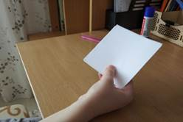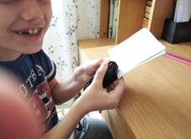

Ребята, посмотрите, что у нас получилось. Теперь листочки скреплены, и их можно перелистывать как книжку.

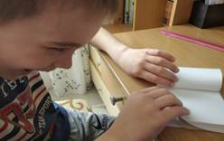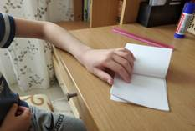

А теперь, чтобы наша книжечка больше была похожа на настоящую, сделаем для нее переплет. Для этого возьмем лист цветной бумаги, он может быть такого цвета, который вам нравится. Вспомним, сколько сантиметров у нас книжечка? *(Ответы детей)*. Правильно, наша книжка, состоит из квадратов, стороны которого 10 см., поэтому для переплета нам понадобиться полоска высотой 10 см и ширина полоски будет 2 см. как раз по сантиметру на каждую сторону книжечки. Ребята, нам снова для работы необходимо взять линейку и карандаш и на листе бумаги отмерить полоску 10 см высотой. И 2 см. шириной. Приступайте к работе.

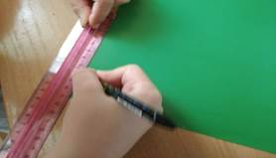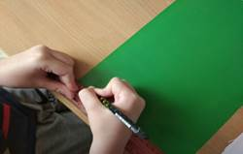

На какую же фигуру похож наш чертеж? (*Ответы детей*). Правильно, на прямоугольник, одна сторона которого длиннее другой на несколько сантиметров.

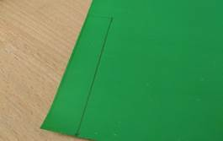

Теперь, нам необходимо вырезать эту фигуру, не забываем о наших правилах пользования ножницами, помним так же, о том, что вырезать надо аккуратно, чтобы переплет у нашей книжечки получился ровным и красивым.

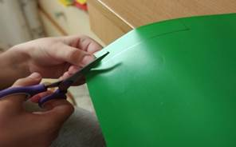

Замечательно! Можем наклеить полоску на наше изделие. Но для начала мы соединим полоску с двух сторон, чтобы получилось равное расстояние с каждой стороны. Она согнута пополам по сантиметру каждая сторона.

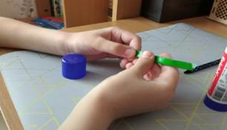

Теперь можем приклеить ее к нашей книжке. Промажем обе стороны полоски клеем., Аккуратно начинаем приклеивать .

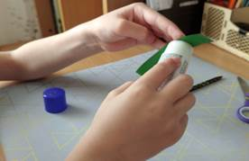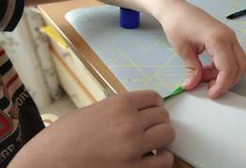

**Педагог.**Ну вот, наше изделие все больше становится похоже на книжку, посмотрите его, полистайте странички. Чего же не хватает нашей книжечке? (*Ответы детей).* Ребята, конечно, вы правы, нам необходимо что-нибудь  написать в ней, нарисовать или наклеить. На следующем занятии мы обязательно наполним нашу книжку-малышку интересной, а главное полезной информацией.

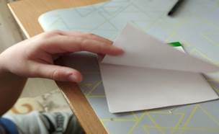

***Рефлексия*** **Педагог.**На сегодня наше занятие подошло к концу. Расскажите, что было для вас интересным? Хотите ли вы продолжить выполнять задания на следующем занятии? Что вызвало у вас затруднение при выполнении задания? *(Ответы детей).*

**Работа над содержанием книжки-малышки.**

 (для детей к старшей группы)

***Цель:***  закрепить полученные знания о гласных звуках и буквах, совершенствование уровня накопленных практических навыков через продуктивную деятельность.

***Оборудование занятия:*** символы гласных звуков, распечатанные на листе, клей-карандаш, ножницы, фломастер, маркер или карандаш красного цвета, правило (наглядное изображение разницы звуков и букв).

***Раздаточный материал:*** символы гласных звуков, распечатанные на листе, клей-карандаш, ножницы, фломастер, маркер или карандаш красного цвета. ***Предварительная работа:***занятия гласные звуки и буквы.

***1. Организационный момент.***

***Дети стоят в кругу***

**Педагог.**Собрались все дети в круг,

Я твой друг и ты мой друг.

Крепко за руки возьмемся

И друг другу улыбнемся.

**Педагог:** Ребята, я очень рада видеть вас. Давайте подарим друг другу улыбку.

***Основная часть.***

**Педагог.**Сегодня мы с вами вспомним, что такое звуки и буквы. Пожалуйста, вспомните правило, что такое звуки, какие звуки бывают? *(Ответы детей).*Правильно, звуки делятся на гласные и согласные. Это речевые звуки, так как мы их произносим, а также мы их слышим. Чем звуки отличаются от букв*? (Ответы детей, по картинке)* . Итак, звуки мы произносим и слышим, буквы мы видим, читаем и пишем.

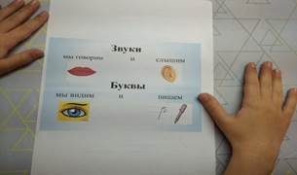

Послушайте, какую удивительную сказку я вам прочитаю.

**Сказка о гласных звуках**

В одной волшебной стране жили звуки, страна эта была, совсем крохотная. Жителей этой страны никто никогда не видел, так как они были невидимками, а вот слышать их можно было. Шестьзвуков были певцами**:** А, У, О, И, Э, Ы. За певучесть и голосистость их прозвали гласными**.** Они очень дружили. Эти звукираспевали волшебные песни. Мы тоже можем петь вместе с ними, но для этого надо узнавать все звуки и правильно их произносить.

Гласные тянутся в песенке звонкой

Могут заплакать и закричать.

Могут в кроватке баюкать ребёнка,

Но не желают свистеть и ворчать.

Воздух свободно идёт через рот,

Нет препятствий разных. Голос участвует, голос зовёт. Звук получается гласный**.**

*(В. Берестов)*

Посмотрите на картинку и скажите, что же такое звуки и чем они отличаются от букв.

**Педагог.** Ребята, посмотрите, вот такими символами мы можем обозначить гласные звуки, сейчас я вам раздам листочки, на которых напечатаны  символы гласных, а вам необходимо взять ножницы и вырезать эти символы.

https://documents.infourok.ru/954f26a7-d9f2-4c1d-aa30-1f802aacb32f/0/image022.gif 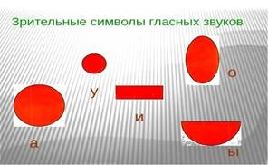

**Педагог.**Ребята, на прошлом занятии мы повторили правила пользования ножницами, не забываем эти правила, чтобы не поранить себя или своего товарища.

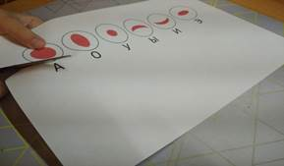

Начинаем вырезать символы гласных звуков.

**Педагог.**Ребята, скажите, сколько символом гласных у нас получилось? *(Ответы детей).*Правильно шесть символов, это означает, что в русском языке существует шесть гласных звуков, назовите их*. (Дети называют все гласные звуки, показывая на вырезанные ими символы гласных)*

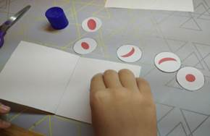

**Педагог**.  А теперь, возьмем символ гласного звука А и приклеим его на середине листа нашей книжечки.

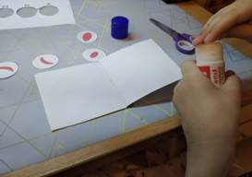

Также продолжаем приклеивать символы других гласных звуков.

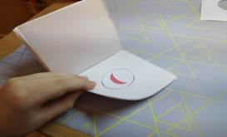

**Педагог.**Ребята, мы с вами вспомнили, что буквы мы видим, читаем и пишем, а у звуков есть только символы, чтобы было легко распознать каждый звук, с левой стороны мы напишем букву, которую обозначает данный звук.

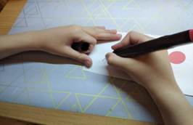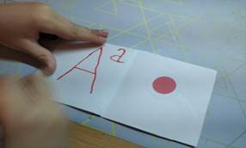

Так же пишем буквы  других звуков.

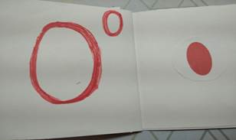

**Педагог.**Ну что ж, нам осталось только сделать титульный лист нашей книги. Ребята, кто мне скажет, что такое титульный лист? *(Ответы детей, если дети затрудняются ответить, можно объяснить, что титульный лист - это  первая страница книги, на которой напечатаны ее название, фамилия автора, т.е. главные сведения).* Какое же название, будет у нашей книжки? *( Можно выбрать название «Гласные звуки и буквы». Дети пишут название книги, если кто-то затрудняется написать под диктовку, тогда  можно написать буквы простым карандашом, а ребенок обведет их цветными карандашами или фломастером).*

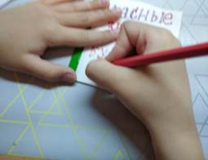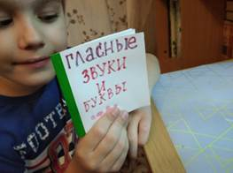

***Рефлексия.***Ребята, ну вот мы с вами сделали книжку-малышку, а еще мы как можем ее назвать? *(Ответы детей .Также мы можем назвать ее книжка- напоминалка, книжка - гласных звуков и букв, заслушиваются ответы детей).*Теперь, когда вы научились делать основу книжки, вы можете сделать еще и другие книжки. Это могут быть книги сказок, стихов, пока вам трудно писать большие тексты, вы можете нарисовать персонажей сказки или стихотворения.